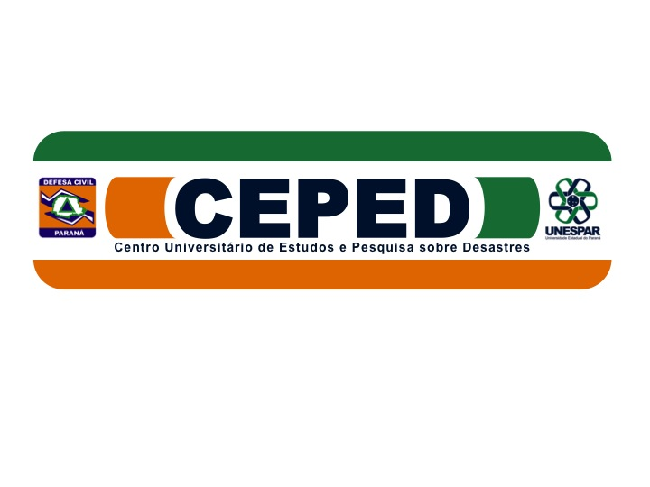

Certificamos que

LUCAS FRATES SIMIANO,

participou, nos dias 01 e 02 de janeiro de 2014, do
“Curso Online de Plano de Contingência”,
realizado pelo Centro Universitário de Estudos e Pesquisas sobre Desastres – CEPED/PR.

Cel. QOPM Adilson Castilho Casitas
Secretário-Chefe da Casa Militar e Coordenador Estadual de Defesa Civil

Cap. QOBM Eduardo Gomes Pinheiro
Chefe do Centro Universitário de Estudos e Pesquisas sobre Desastres – CEPED/PR

Profª. Dra. Danyelle Stringari
Diretora Acadêmica – CEPED/PR
Universidade Estadual do Paraná - UNESPAR

